Мы молоды и веселы!
В канун Нового года в Новосильском центральном доме культуры состоялся новогодний огонёк, для членов президиума районного совета ветеранов, председателей первичных ветеранских организаций.

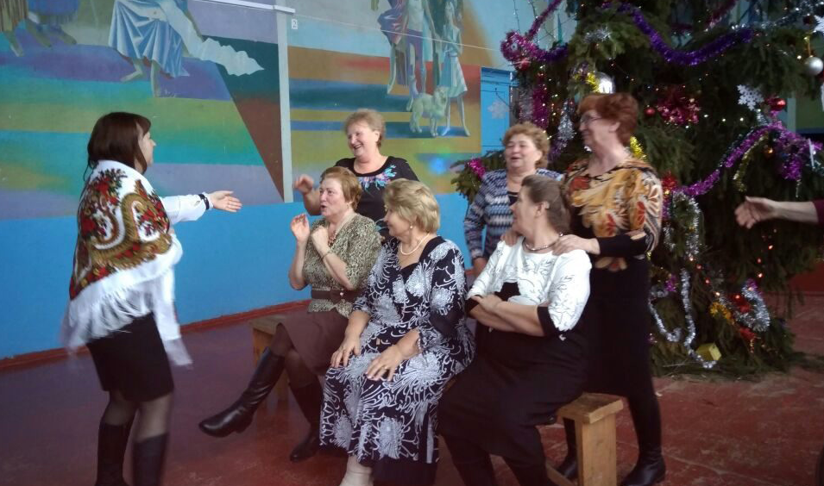
Работники культуры подготовили развлекательную программу с различными конкурсами .
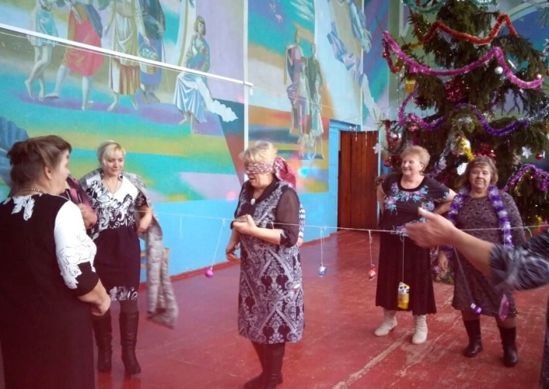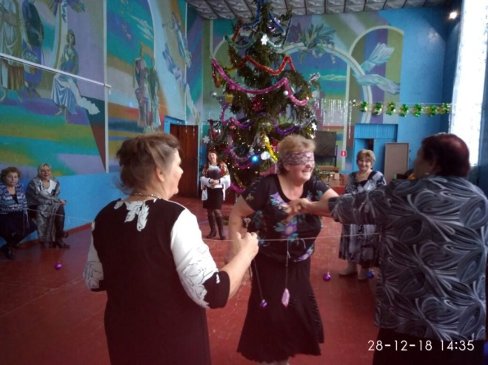
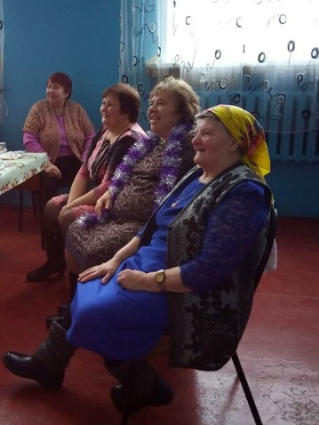
С наступающим Новым 2019 годом и Рождеством Христовым поздравила председатель Новосильского районного совета ветеранов войны и труда, вооружённых сил и правоохранительных органов Т.С.Лихонина.
Праздничный огонек прошел в теплой дружеской обстановке.

